## Procedura per la richiesta di accesso alla gestione posti letto da parte delle Strutture Sanitarie di Residenzialità

La prima schermata offerta dalla piattaforma è la seguente:

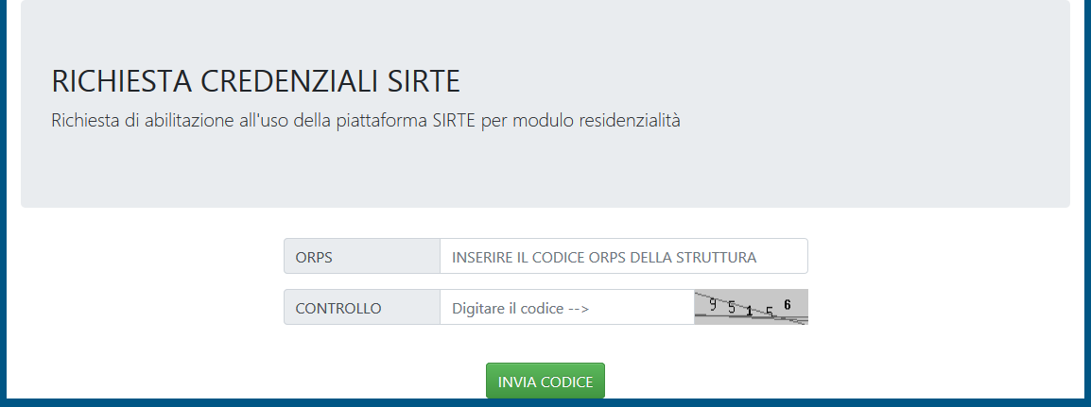

E’ necessario inserire il codice ORPS della propria struttura e il codice numerico visualizzato nella immagine a sinistra della cella CONTROLLO. A volte capita che i numeri nell’immagine siano illeggibili. In questi casi si può aggiornare la pagina per generare un nuovo codice.

Una volta inserito codice ORPS e numero di controllo dovrebbe comparire una schermata come la seguente

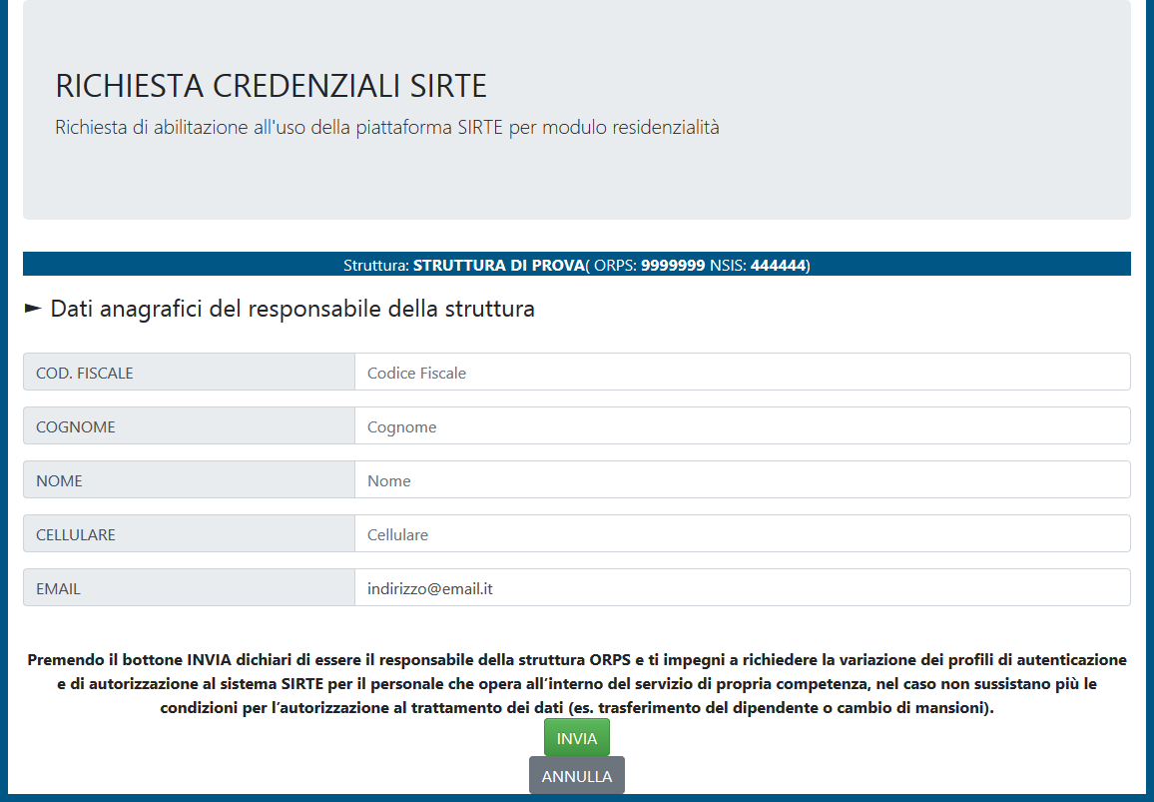

Qualora il sistema rispondesse con STRUTTURA INESISTENTE ricontrollare la correttezza del codice ORPS inserito. Se si è sicuri della sua correttezza e malgrado ciò il sistema non lo riconosce inviare una email a [fabrizio.biondi@sanita.marche.it](mailto:fabrizio.biondi@sanita.marche.it) segnalando il problema, codice ORPS e Denominazione struttura.

Compilare tutte le informazioni richieste con i dati del Responsabile della struttura, lo stesso che sta chiedendo l’abilitazione all’accesso per gli operatori della struttura.

L’indirizzo EMAIL viene precompilato con le informazioni in possesso di ASUR, qualora non fosse corretto può essere aggiornato.

**L’indirizzo email** fornito sarà quello utilizzato dal sistema per inviare una email di conferma e che conterrà il link per procedere alla registrazione degli operatori.

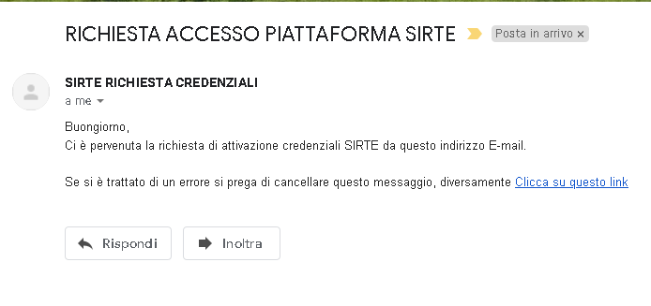

Dopo pochi secondi dovrebbe arrivare una email come questa in figura dentro cui si trova un link su cui cliccare per accedere alla pagina seguente

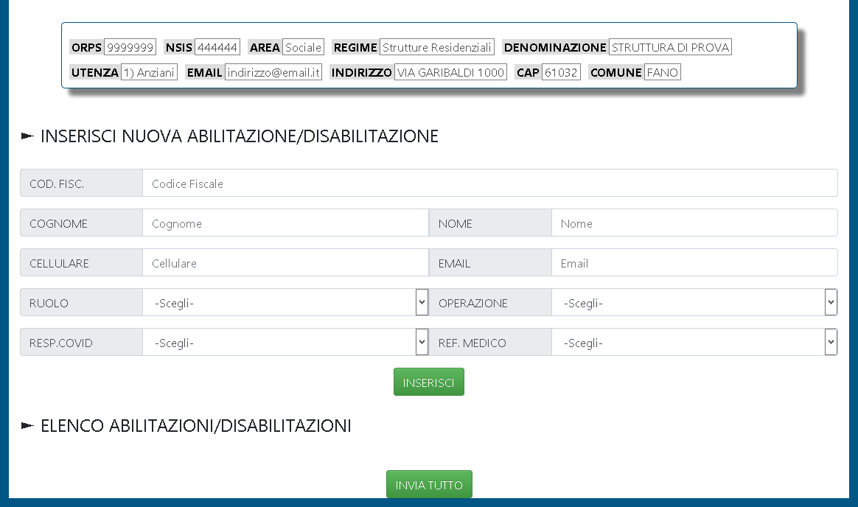

Nella parte superiore vengono riepilogate alcune informazioni relative alla struttura ORPS selezionata. Ora bisogna inserire le informazioni del personale della struttura.

Oltre agli operatori (medici, infermieri o OSS) è necessario che venga definito almeno un responsabile Covid della struttura ed un referente Medico per i rapporti con i sanitari.

La procedura per identificarli è la stessa per tutti con qualche differenza nella compilazione della maschera. Per inserire una abilitazione è necessario compilare la form con tutte le informazioni e quindi premere il bottone INSERISCI. Ad esempio come segue:

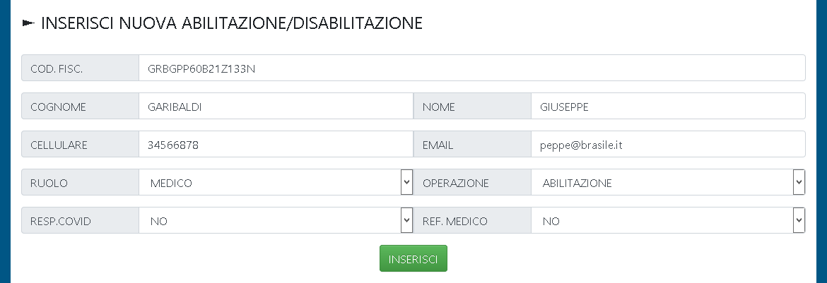

Dopo la pressione del tasto verde INSERISCI la nuova abilitazione verrà inserita nell’elenco sottostante

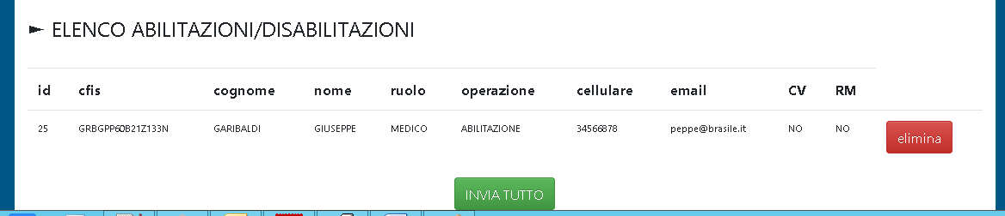

Il Responsabile Covid, così come il Referente Medico per la struttura, potrebbe o meno far parte degli operatori da codificare, pertanto nella casella RUOLO esiste anche la voce NON OPERATIVO per indicare una figura che fa solo da Responsabile Covid o Referente Medico ma non ha bisogno di abilitare alcuna utenza.

Il campo OPERAZIONE prevede ABILITAZIONE e DISABILITAZIONE. Il primo per richiedere l’abilitazione di un nuovo utente e il secondo per richiedere la disattivazione di un utente precedentemente attivato.

Segue un esempio di elenco di richieste.

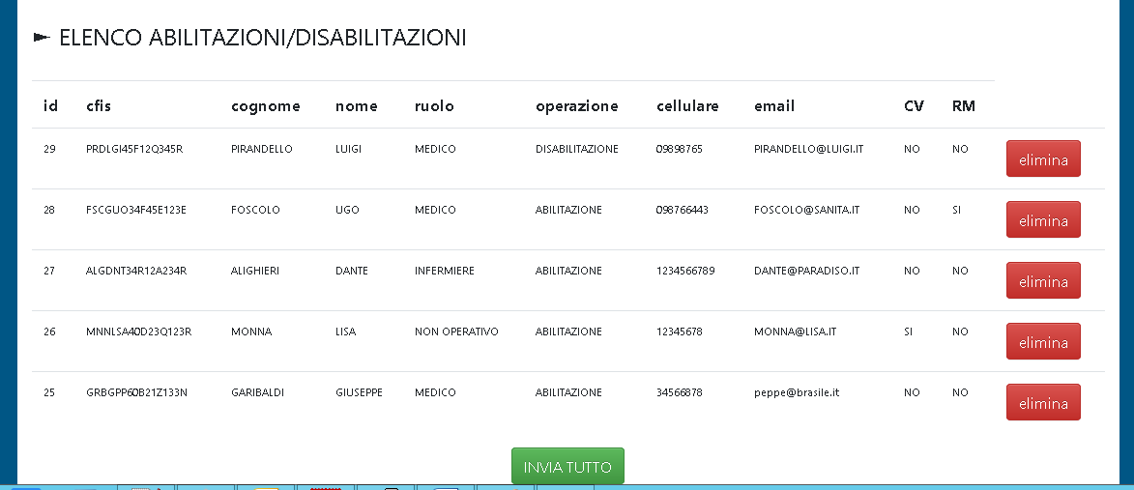

In questo esempio si può vedere che viene richiesta la disabilitazione dell’utente Pirandello Luigi e si richiede l’abilitazione di tutti gli altri. In particolare si noti che Monna Lisa non è operativa ma soltanto Responsabile Covid (CV) della struttura mentre Ugo Foscolo è un medico abilitato della struttura e allo stesso tempo il Referente Medico (RM).

Una volta premuto il tasto INVIA TUTTO la richiesta non può più essere modificata.

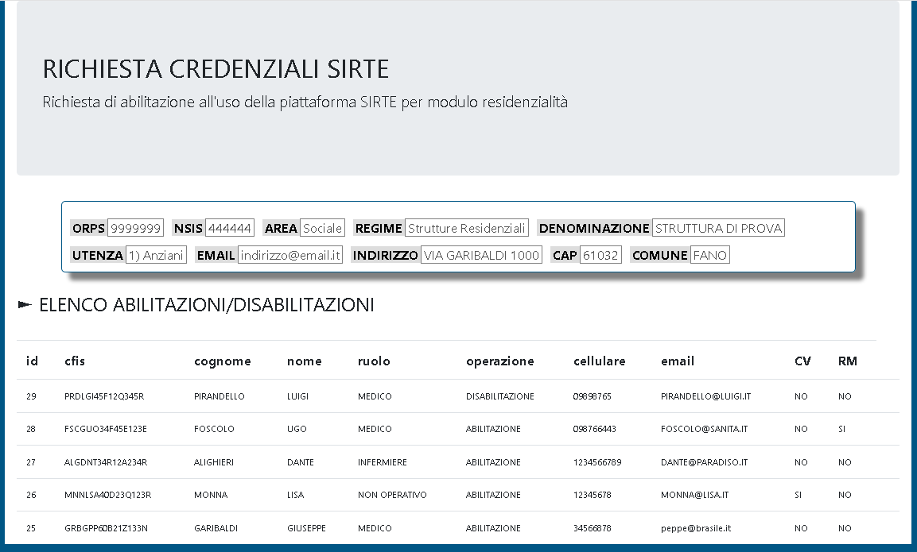

Anche utilizzando nuovamente il link arrivato via email ormai la richiesta non potrà più essere modificata. Per rettificare delle posizioni è necessario ripetere la procedura dall’inizio avviando una nuova richiesta. Nella nuova richiesta è possibile abilitare nuovi utenti, disabilitare utenti precedentemente abilitati o comunicare nuovi CV o RM.